Прощание с Болталиным Александром Владимировичем
состоится 27 сентября 2012 года
- Отпевание в Церкви Владимирской иконы Божией матери. Адрес: пос. Северный, Дмитровское шоссе, д.170. Время: 10.30.
- Похороны пройдут на Старо-Марковском кладбище. Адрес: пос. Северный. Время: 12.30.
- Поминки в ресторане «Айсберг». Адрес: пос. Северный, 9-я Северная линия, 19. Ориентировочное время: 14.00-17.00.
- Организован проезд к месту отпевания, захоронения и поминок. Автобус отправляется от м. Алтуфьево в 9.45 (выход последний вагон из центра, налево). Маршрут автобуса: м. Алтуфьево - церковь Владимирской иконы Божией матери - Старо-Марковское кладбище - ресторан «Айсберг» - м. Алтуфьево.
Телефоны для связи:
- 8 925 085 90 87 – Юлия
- 8 985 275 99 74 - Алексей
Схема расположения
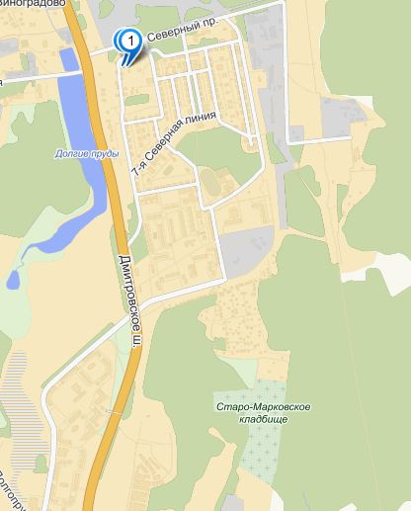
Въезд на кладбище
Ресторан «Айсберг»
Церковь Владимирской иконы Божией матери

Место сбора для желающих воспользоваться автобусом

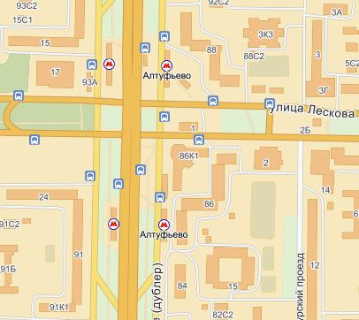

Место стоянки автобуса

